1. Постановка задачи.

Реализация поставленной задачи осуществлялась путём разработки и создания панели администратора для которой для которой нужно создать базу данных и реализовать запросы к ней.

Запросы к базе данных:

1. Вывести всех сотрудников.
2. Вывести все компании.
3. Вывести все компании в которых работают те или иные сотрудники.
4. Проектирование базы данных

На первом этапе проектирования формируется концептуальная модель (рисунок 2), которая даёт представление о проектируемой базе данных.

В базе «employess» имеются два основных объекта: работники(employee) и компании(company). Взаимодействие объектов следующее: в «Компаниях» работают «сотрудники».

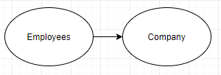

Рисунок 1 – Концептуальная модель базы данных

Также создаем связующую таблицу между таблицами «Employee» и «Company» для реализации связи «Многие ко многим». Так как для корректной работы базы данных необходимо использовать промежуточную таблицу.

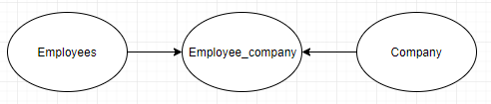

Рисунок 2 – Концептуальная модель базы данных с внесенными изменениями

На конечной стадии нормализации в каждой таблице должны присутствовать первичные ключи.

Конечная ER-модель (физическая модель) базы данных для панели администратора предоставлена на рисунке 3.

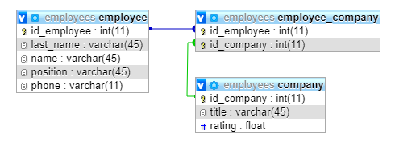

Рисунок 3 – Конечная ER-модель

1. Создание базы данных и реализация запросов.

Для создания базы данных и запросов к ней использовалась СУБД MySQL.

Ниже представлена реализация всех запросов к базе данных с результатом.

1. Вывести всех работников.



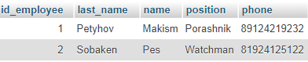

1. Вывести все компании.



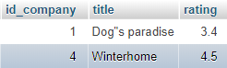

1. Вывести компании в которых работают определённые работники



